**PLAN DE CLASE/NOTA TÉCNICA**

**NIVEL: PRIMARIA**

**JUEVES 01 DICIEMBRE**

**1.- NOMBRE DEL PROFESOR: Ana Lilia Hernández Sánchez GRADO: 3° GRUPO: “A”**

**2.- ASIGNATURA: VIDA SALUDABLE**

**3.- TRIMESTRE: 2°**

**4.- SEMANA: Semana del 28 de noviembre al 02 de diciembre 2022**

**5.- TIEMPO: 20 minutos**

**6.- TEMA: LAS EMOCIONES**

**7.- PROPÓSITOS: Reconocer sus emociones y practicar acciones que les permitan conseguir bienestar emocional.**

**8.- COMPETENCIA: Salud**

**9.- APRENDIZAJE ESPERADO: Reconoce sus emociones y practica acciones que les permitan conseguir bienestar emocional.**

**10.- CONTENIDOS: Las emociones básicas**

**11.- RECURSOS:** Nota técnica con imágenes y explicación

**12.- MATERIALES:** cuaderno, lápices y colores, plataforma

**13.- IMPLEMENTACIÓN DE ACCIONES DEL P.E.M.C.**Fomentar la enseñanza como prioridad para la participación e integración de estudiantes y padres de familia.

**14.- INICIO:**

Comenzaremos con el juego de caras y gestos en donde algunos alumnos tendrán que imitar la emoción que se les indique y sus demás compañeros puedan adivinarla.

* **Actividad rompe hielo: Juego caras y gestos**
* **Preguntas introductorias: ¿Qué son las emociones?**

**15.- DESARROLLO:**

**LAS EMOCIONES**

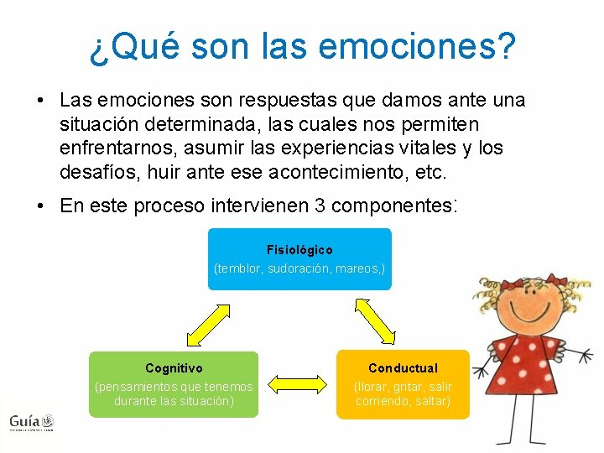

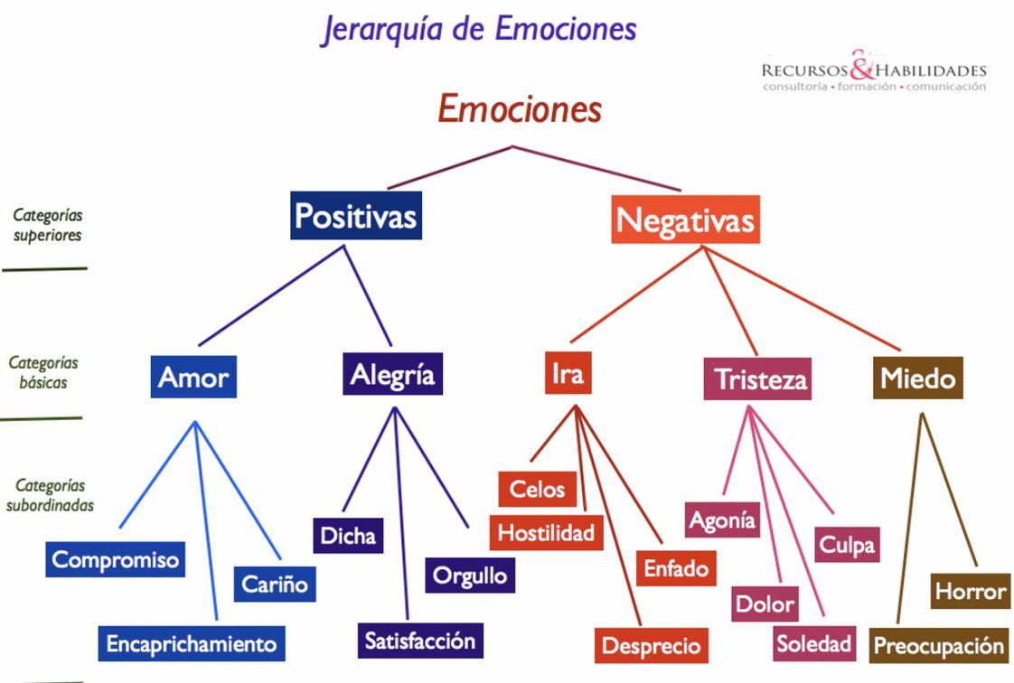

**16.- CIERRE:**

**Actividad y Tipo de organización: Individual ( x ) Equipo ( ) Grupal ( )**

**\*Realiza el apunte sobre las emociones**

**\*Contesta páginas 20 y 21 libro PROYECTOS SM**

**17.- EVALUACIÓN: Autoevaluación ( ) Coevaluación ( x ) Heteroevaluación ( )**

Se evaluará la actividad realizada en cuaderno libro, así como, la participación durante la clase con el objetivo identificar los problemas que existieran sobre el tema.

* **ACTITUDINAL:** Cumple con su asistencia y participación
* **CONCEPTUAL:** Completa sus actividades en tiempo y forma
* **PROCEDIMENTAL:** Identifica los tipos de emociones y la forma en que puede llegar a expresarlas.

**18.- TAREA:**

**\*Sin tarea**

**PLAN DE CLASE/NOTA TÉCNICA**

**NIVEL: PRIMARIA**

**JUEVES 01 DICIEMBRE**

**1.- NOMBRE DEL PROFESOR: Ana Lilia Hernández Sánchez GRADO: 3° GRUPO: “A”**

**2.- ASIGNATURA: MATEMÁTICAS**

**3.- TRIMESTRE: 2°**

**4.- SEMANA: Semana del 28 de noviembre al 02 de diciembre 2022**

**5.- TIEMPO: 100 minutos**

**6.- TEMA: REGISTRO DE DATOS**

**7.- PROPÓSITOS: Analizar e interpretar datos para registrarlos en tablas**

**8.- COMPETENCIA:** **Análisis de datos**

**9.- APRENDIZAJE ESPERADO: Recolecta, registra y lee datos en tablas**

**10.- CONTENIDOS: Registro y organización de datos**

**11.- RECURSOS:** Nota técnica con imágenes y explicación

**12.- MATERIALES:** cuaderno, lápices y colores, plataforma

**13.- IMPLEMENTACIÓN DE ACCIONES DEL P.E.M.C.** Llegar a un 90% de aprovechamiento en las matemáticas, cálculo mental, lectura, comprensión

**14.- INICIO:**

Comenzaremos recordando de qué manera podemos registrar información importante dentro de una tabla y una gráfica.

* **Actividad rompe hielo: Lectura del cuadro morado libro matemáticas SM página 66**
* **Preguntas introductorias: ¿Cómo podemos organizar datos?**

**15.- DESARROLLO:**

**REGISTRO DE DATOS**

Para registrar y organizar datos en tablas, primero se deben definir los títulos de las filas o las columnas según la forma en que se quieren organizar; por ejemplo: productos y precio, edad y estatura, etc.; después se llenan las casillas de las tablas con los datos.

Hay tablas en las que es importante incluir un título para que se sepa a primera vista de qué trata la información que contiene.

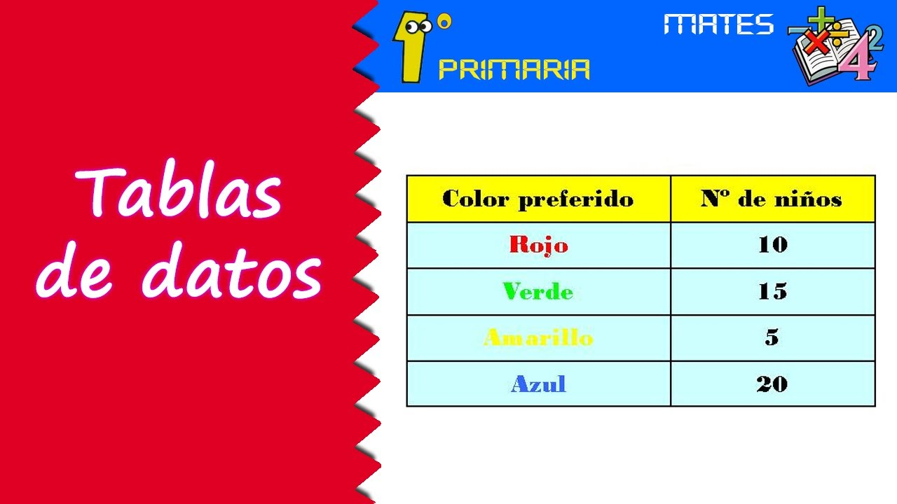

**16.- CIERRE:**

**Actividad y Tipo de organización: Individual ( x ) Equipo ( ) Grupal ( )**

**\*Realiza el apunte de registro de datos**

**\*Resuelve páginas 66 y 67 de tu libro matemáticas SM**

**17.- EVALUACIÓN: Autoevaluación ( ) Coevaluación ( X ) Heteroevaluación ( )**

Se evaluará la actividad realizada en cuaderno y libro, así como la participación durante la clase con el objetivo identificar si existen dudas sobre el tema.

* **ACTITUDINAL:** Cumple con su asistencia y participación
* **CONCEPTUAL:** Completa sus actividades en tiempo y forma
* **PROCEDIMENTAL:** Identifica la forma de registrar información en tablas y gráficas

**18.- TAREA:**

**\*Ficha 12 SM**

**PLAN DE CLASE/NOTA TÉCNICA**

**NIVEL: PRIMARIA**

**JUEVES 01 DICIEMBRE**

**1.- NOMBRE DEL PROFESOR: Ana Lilia Hernández Sánchez GRADO: 3° GRUPO: “A”**

**2.- ASIGNATURA: ESPAÑOL**

**3.- TRIMESTRE: 2°**

**4.- SEMANA: Semana del 28 de noviembre al 02 de diciembre 2022**

**5.- TIEMPO: 50 minutos**

**6.- TEMA: LAS SÍLABAS EN LAS CANCIONES INFANTILES**

**7.- PROPÓSITOS: Identificar los tonos de las sílabas entonando canciones infantiles**

**8.-COMPETENCIA: Emplear ritmos y canciones para identificar las sílabas en las palabras**

**9.- APRENDIZAJE ESPERADO: Identifica las propiedades del lenguaje en diversas situaciones comunicativas.**

**10.-CONTENIDOS: Las sílabas**

**11.- RECURSOS:** Nota técnica con imágenes y explicación

**12.- MATERIALES:** cuaderno, lápices y colores, plataforma

**13.- IMPLEMENTACIÓN DE ACCIONES DEL P.E.M.C.** Lograr que el 90% de los alumnos adquieran habilidades de comprensión, retención y fluidez de la lectura al término del trimestre

**14.- INICIO:**

Comenzaremos cantando la canción de la página 62 libro español SEP

* **Actividad rompe hielo: Canción libro español SEP página 62**
* **Preguntas introductorias: ¿Les gustó la canción?**

**15.- DESARROLLO:**

**LAS SÍLABAS. CANCIONES INFANTILES**

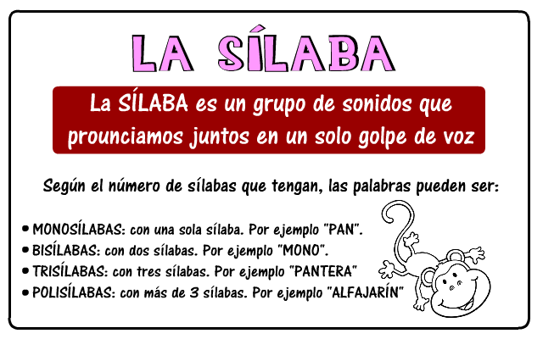

**16.- CIERRE:**

**Actividad y Tipo de organización: Individual ( x ) Equipo ( ) Grupal ( )**

**\*Realiza el apunte sobre las sílabas**

**\*Contesta las preguntas de la página 62 libro español SEP**

**17.- EVALUACIÓN: Autoevaluación ( ) Coevaluación ( x ) Heteroevaluación ( )**

Se evaluará la actividad realizada en cuaderno y libro, así como, la participación durante la clase con el objetivo identificar si existen dudas con respecto al tema.

* **ACTITUDINAL:** Cumple con su asistencia y participación
* **CONCEPTUAL:** Completa sus actividades en tiempo y forma
* **PROCEDIMENTAL:** Maneja de manera clara el concepto y los tipos de sílabas

**18.- TAREA:**

**\*Sin tarea**